**1º B**

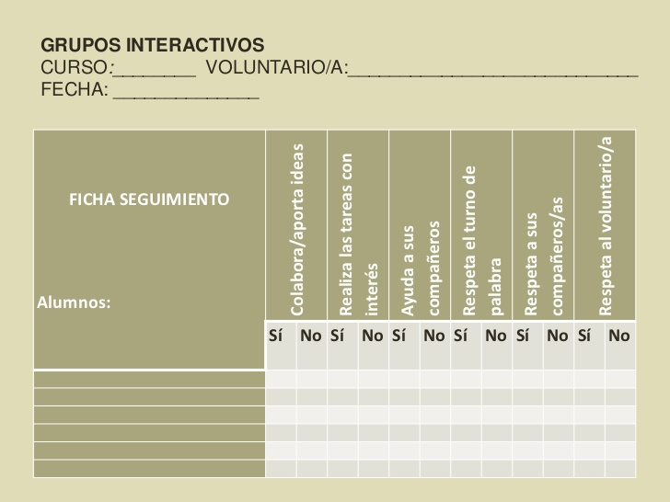

Antonio

Katia Leal

Alba

Juan José

Abel

Francisco

**1º B**



Álvaro Gómez

Pablo Páez

Rocío Chávez

Lydia

Juanjo

Nuria

**1º B**



Carlos Palomo

Lisbeth Castaños

Manuel

Pau

Carmen

Jose Luis

**1º B**



José Santiago

Tamara

Rafa

Álvaro

Mireia

**1º B**



Salvador Cobos

Lebon

Jose Manuel